TECHNOLOGIE - TECHNISCH TEKENEN NAAM: ……………………………. KLAS: ……………
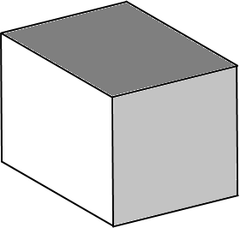
ZA
VA
BA

De kubus
Een kubus heeft zes vlakken. Maar het lukt je nooit om alle vlakken van de kubus tegelijkertijd te zien, daarvoor moet je de kubus draaien. Wanneer je een kubus op een papier tekent kun je maximaal drie vlakken zien. De vlakken die je ziet noemen we ‘aanzichten’. De kubus hiernaast heeft drie aanzichten:
- Het bovenaanzicht (BA)
- Het vooraanzicht (VA)
- Het zijaanzicht (ZA)

Opdracht A: Kleur de kubus die onderaan de pagina staat.
- Kleur het vooraanzicht geel en zet in het midden van dit vlak VA.
- Kleur het zijaanzicht rood en zet in het midden van dit vlak ZA.
- Kleur het bovenaanzicht blauw en zet in het midden van dit vlak BA.
- Duidt met een pijl het achteraanzicht en zet naast de pijl AA.
- Duidt met een pijl het onderaanzicht en zet naast de pijl OA.

De dobbelsteen
Bij onderstaande opdrachten leer je naar de aanzichten te kijken van een dobbelsteen.

Opdracht B: Maak een dobbelsteen.
Gebruik knipblad 1 voor deze opdracht.
- Knip de figuur uit.
- De stippellijnen zijn vouwlijnen.

Opdracht C: Oefeningen met de dobbelsteen.
De vlakken van de dobbelsteen worden genoemd naar het aantal stippen dat erop staat. Voorbeeld: Vlak 5 telt 5 stippen.
TIP!: De som van de stippen op twee evenwijdige vlakken is altijd 7.
- Als het bovenvlak 5 is, is het ondervlak ………
- Als het bovenvlak 1 is, is het ondervlak ………
- Als het bovenvlak 3 is, is het ondervlak ………
- Als het voorvlak 4 is, is het ondervlak ………
- Als het voorvlak 6 is, is het ondervlak ………
- Als het voorvlak 2 is, is het ondervlak ………
- Als het vooraanzicht vlak 4 is en het bovenaanzicht is valk 5, welk vlak is dan het linkerzijaanzicht? ………

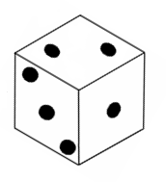
De aanzichten van de dobbelsteen:
BOVENAANZICHT
ZIJAANZICHT
VOORAANZICHT
In de oefeningen op de volgende bladzijde worden de vlakken op deze manier aangeduid:
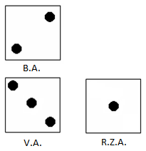
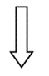

Opdracht C: vul het ontbrekende aanzicht in. Schrijf 1, 2, 3, 4, 5 of 6 in het lege vlak.
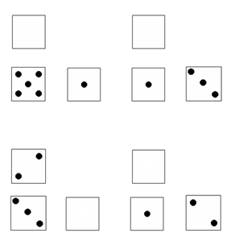

Leerdoel: Je kunt de verschillende aanzichten benoemen en herkennen.

Rubric Technologie De Kubus
zorgen | succescriteria | pluspunten
 | Je hebt de aanzichten: vooraanzicht, bovenaanzicht en (rechter)zijaanzicht de juiste kleur gegeven.
 | Je hebt de aanzichten van de dobbelsteen juist ingevuld.
 | Je kunt aangeven wat het achteraanzicht en het onderaanzicht van een dobbelsteen is.

